Звіт по проєкту «AutoMarket — дошка оголошень б/у техніки та авто»
Тема проєкту: вебсервіс для публікації оголошень про продаж вживаної техніки та автомобілів із модерацією оголошень адміністратором.
Стек технологій: ASP.NET Core 8 Web API (REST), Entity Framework Core 8 (code-first, міграції), SQLite, JWT-автентифікація з ролями User/Admin, Angular 22 + TypeScript, xUnit.

1. Загальний опис системи
Призначення: система дозволяє швидко та безпечно продати вживану річ. Кожне оголошення перед публікацією перевіряє адміністратор, тому в каталозі немає спаму та фейкових оголошень.
Ролі користувачів:
- Гість – переглядає каталог активних оголошень, користується пошуком і фільтрами, відкриває сторінку оголошення, може зареєструватися.
- Користувач – створює та редагує власні оголошення, бачить їхні статуси та причину відхилення, додає оголошення в обране, змінює профіль і пароль.
- Адміністратор – схвалює або відхиляє оголошення, блокує та видаляє користувачів, змінює ролі, керує категоріями, переглядає статистику.
Структура рішення (AutoMarket.sln):
- AutoMarket.Api – серверна частина, REST API на ASP.NET Core;
- AutoMarket.Web – клієнтська частина, односторінковий застосунок на Angular;
- AutoMarket.Tests – модульні та інтеграційні тести (xUnit);
- docs – діаграми, презентація та цей звіт.

2. Архітектура системи
Тип архітектури: клієнт-серверна. Клієнт (Angular) спілкується з сервером лише через REST API у форматі JSON; сервер розділено на шари.
Шари серверної частини:
- Middleware – конвеєр обробки запитів: логування, обробка помилок, CORS, обмеження частоти запитів, JWT-автентифікація, перевірка заблокованих користувачів, авторизація;
- Controllers – 8 «тонких» контролерів, які лише приймають запит і викликають сервіс;
- Services – уся бізнес-логіка (8 сервісів, кожен з інтерфейсом для тестування та DI);
- Data – AppDbContext (EF Core), міграції та DbSeeder із початковими даними.
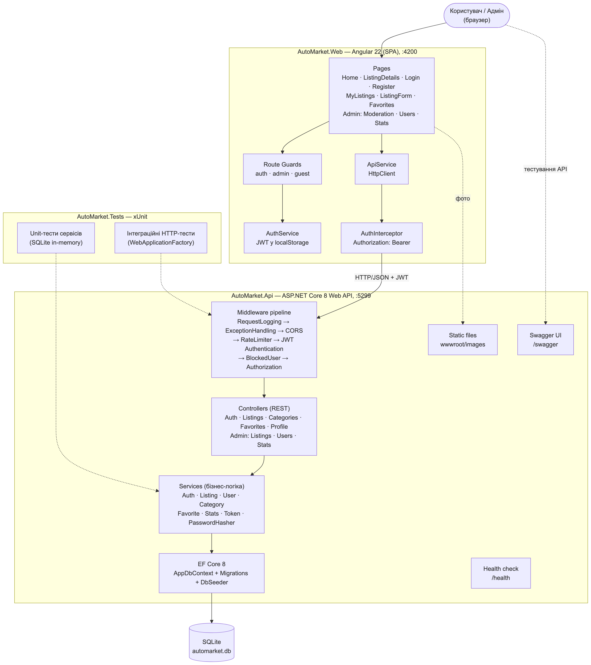
Рисунок 1 – Схема архітектури AutoMarket
Порядок middleware в Program.cs:
app.UseMiddleware<RequestLoggingMiddleware>();
app.UseMiddleware<ExceptionHandlingMiddleware>();
app.UseStaticFiles();
app.UseSwagger();
app.UseCors(ServiceCollectionExtensions.CorsPolicy);
app.UseRateLimiter();
app.UseAuthentication();
app.UseMiddleware<BlockedUserMiddleware>();
app.UseAuthorization();

3. Модель даних
Підхід: code-first – спочатку описуються C#-класи моделей, а таблиці створюються міграціями EF Core (dotnet ef migrations add). Міграції застосовуються автоматично під час запуску.
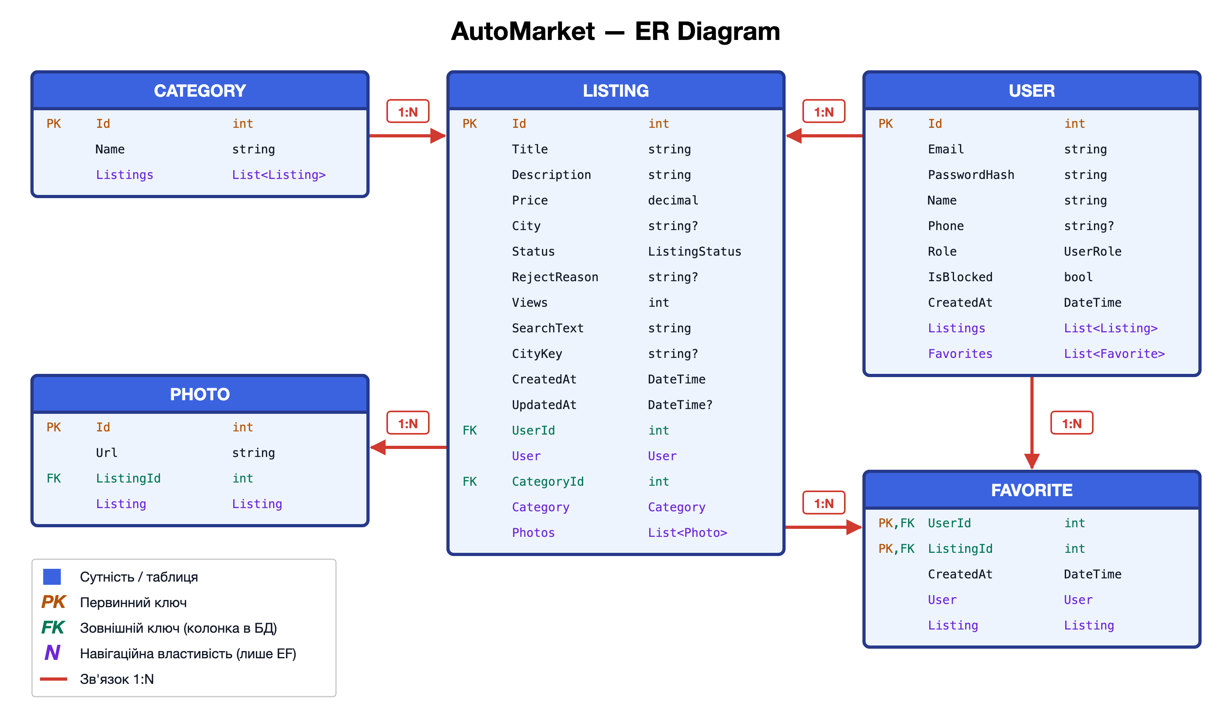
Рисунок 2 – ER-діаграма бази даних
Сутності:
- User – користувач: email (унікальний), хеш пароля BCrypt, ім'я, телефон, роль, ознака блокування;
- Category – категорія оголошень (6 категорій у початкових даних);
- Listing – оголошення: назва, опис, ціна, місто, статус, причина відхилення, кількість переглядів, дати створення та зміни;
- Photo – фото оголошення (зберігається посилання);
- Favorite – обране, зв'язок «багато-до-багатьох» між User і Listing зі складеним ключем (UserId, ListingId).
Статуси оголошення (enum ListingStatus):
public enum ListingStatus
{
Pending, // очікує модерації (після створення або редагування)
Active, // схвалене, видно всім
Rejected, // відхилене адміністратором (з причиною)
Deleted // м'яке видалення, запис лишається в БД
}
Особливості налаштування контексту:
- статус і роль зберігаються в БД рядками (HasConversion<string>()), а не числами – так таблиці легше читати;
- для регістронезалежного пошуку кирилицею поля SearchText і CityKey заповнюються автоматично перед кожним збереженням (SQLite-функція lower() працює лише з латиницею);
- видалення категорії, що містить оголошення, заборонене (DeleteBehavior.Restrict).

4. Серверна частина (AutoMarket.Api)

4.1. Автентифікація (AuthService, TokenService)
Призначення: реєстрація, вхід і видача JWT-токена з роллю користувача.
Логіка роботи:
- email перед збереженням приводиться до нижнього регістру, повторна реєстрація повертає 409 Conflict;
- пароль зберігається лише у вигляді хешу BCrypt із сіллю;
- для невідомого email і неправильного пароля повертається однакова помилка 401, щоб не підказувати, які email існують;
- заблокований користувач отримує 403 Forbidden.
Вміст токена:
var claims = new[]
{
new Claim(ClaimTypes.NameIdentifier, user.Id.ToString()),
new Claim(ClaimTypes.Email, user.Email),
new Claim(ClaimTypes.Name, user.Name),
new Claim(ClaimTypes.Role, user.Role.ToString())
};

4.2. Оголошення та модерація (ListingService)
Призначення: каталог для гостей, кабінет користувача та модерація адміністратором.
Каталог:
- показуються лише оголошення зі статусом Active;
- пошук за текстом, фільтри за категорією, ціною (від/до) і містом;
- сортування: нові, старі, дешеві, дорогі, популярні;
- пагінація (розмір сторінки 1–100), відповідь містить TotalCount, TotalPages, HasNext;
- перегляд оголошення збільшує лічильник переглядів.
Правила зміни статусу:
- нове оголошення завжди отримує статус Pending;
- будь-яке редагування повертає оголошення на модерацію:
Apply(listing, dto);
db.Photos.RemoveRange(listing.Photos);
listing.Photos = ToPhotos(dto.PhotoUrls);
// будь-яка зміна повертає оголошення на модерацію
listing.Status = ListingStatus.Pending;
listing.RejectReason = null;
listing.UpdatedAt = DateTime.UtcNow;
- відхилення без причини заборонене, видалене оголошення не можна схвалити;
- редагувати й видаляти можна лише власні оголошення (інакше 403).
Перевірки фото: до 10 посилань, лише http/https або локальні файли демо-даних, дублікати відкидаються.

4.3. Користувачі, категорії, обране, статистика
- UserService – профіль, зміна пароля, список користувачів з пошуком, блокування, зміна ролі, видалення. Адміністратор не може заблокувати, видалити або понизити себе, а останнього адміністратора видалити неможливо;
- CategoryService – CRUD категорій із перевіркою унікальності назви;
- FavoriteService – обране; повторне додавання не є помилкою, власне оголошення додати не можна;
- StatsService – кількість користувачів, оголошень за статусами та категоріями, середня ціна.

4.4. Middleware та обробка помилок
ExceptionHandlingMiddleware: перетворює бізнес-виключення (NotFoundException, ForbiddenException тощо) на HTTP-відповідь у стандартному форматі ProblemDetails (RFC 7807). Невідомі помилки повертаються як 500 без деталей стеку.
BlockedUserMiddleware: JWT діє 7 днів, тому після блокування старий токен ще валідний. Middleware перевіряє користувача в БД на кожному авторизованому запиті:
if (context.User.Identity?.IsAuthenticated == true)
{
var userId = context.User.GetUserId();
var state = await db.Users.AsNoTracking().Where(u => u.Id == userId)
.Select(u => new { u.IsBlocked }).FirstOrDefaultAsync();

if (state == null)
throw new UnauthorizedException("Користувача більше не існує");
if (state.IsBlocked)
throw new ForbiddenException("Користувача заблоковано адміністратором");
}
RequestLoggingMiddleware: логує метод, шлях, статус і час виконання кожного запиту та додає заголовок X-Request-Id.

5. REST API
API містить 32 ендпоінти у 8 контролерах. Усі методи задокументовані XML-коментарями й доступні для тестування у Swagger UI за адресою /swagger. Помилки повертаються у форматі ProblemDetails, вхідні дані перевіряються атрибутами DataAnnotations.
Таблиця 1 – Основні ендпоінти API
Метод | Шлях | Доступ | Опис
POST | /api/auth/register | Гість | Реєстрація
POST | /api/auth/login | Гість | Вхід, отримання JWT
GET | /api/listings | Гість | Каталог: пошук, фільтри, пагінація
GET | /api/listings/{id} | Гість | Активне оголошення
GET | /api/listings/my | User | Мої оголошення
GET | /api/listings/my/{id} | User | Моє оголошення (будь-який статус)
POST | /api/listings | User | Створити оголошення
PUT | /api/listings/{id} | User | Редагувати своє оголошення
DELETE | /api/listings/{id} | User | Видалити своє оголошення
GET | /api/categories | Гість | Список категорій
GET | /api/categories/{id} | Гість | Категорія
POST / PUT / DELETE | /api/categories/{id} | Admin | Керування категоріями
GET / POST / DELETE | /api/favorites/{listingId} | User | Обране
GET / PUT | /api/profile | User | Профіль
POST | /api/profile/change-password | User | Зміна пароля
GET | /api/admin/listings | Admin | Черга модерації
POST | /api/admin/listings/{id}/approve | Admin | Схвалити
POST | /api/admin/listings/{id}/reject | Admin | Відхилити з причиною
DELETE | /api/admin/listings/{id} | Admin | Видалити будь-яке оголошення
GET | /api/admin/users | Admin | Користувачі з пошуком
GET | /api/admin/users/{id} | Admin | Користувач і його оголошення
POST | /api/admin/users/{id}/block | Admin | Заблокувати / розблокувати
PUT | /api/admin/users/{id}/role | Admin | Змінити роль
DELETE | /api/admin/users/{id} | Admin | Видалити користувача
GET | /api/admin/stats | Admin | Статистика

Приклад запиту до каталогу:
GET /api/listings?q=toyota&categoryId=1&sort=PriceAsc

200 OK
{
"items": [
{ "title": "Toyota Camry Hybrid 2012", "price": 485000, ... },
{ "title": "Toyota RAV4 XLE AWD", "price": 640000, ... }
],
"page": 1,
"totalCount": 2,
"hasNext": false
}

6. Клієнтська частина (AutoMarket.Web)
Технології: Angular 22, standalone-компоненти, signals, ліниве завантаження сторінок (lazy loading), HttpClient.
Маршрути (app.routes.ts):
- Публічні:
  - / – головна сторінка з каталогом;
  - /listing/:id – перегляд оголошення;
- Лише для гостей (guestGuard): /login, /register;
- Для авторизованих (authGuard):
  - /my – мої оголошення з вкладками Активні / На модерації / Відхилені;
  - /create і /edit/:id – створення та редагування оголошення;
  - /favorites – обране;
- Адміністративні (adminGuard): /admin/moderation, /admin/users, /admin/stats;
- ** – сторінка 404 для неіснуючих маршрутів.
Захист маршрутів (guards.ts):
/** Лише для авторизованих, інакше — на сторінку входу з поверненням назад. */
export const authGuard: CanActivateFn = (_route, state) => {
const auth = inject(AuthService);
return auth.isLoggedIn() || inject(Router).createUrlTree(['/login'],
{ queryParams: { returnUrl: state.url } });
};
Робота з токеном:
- AuthService зберігає відповідь сервера в localStorage, протермінований токен відкидається при завантаженні;
- authInterceptor додає заголовок Authorization: Bearer <token> до кожного запиту, а при відповіді 401 автоматично виконує вихід;
- ApiService містить окремий метод для кожного ендпоінта та перетворює помилки сервера на зрозумілий текст.
Інтерфейс:
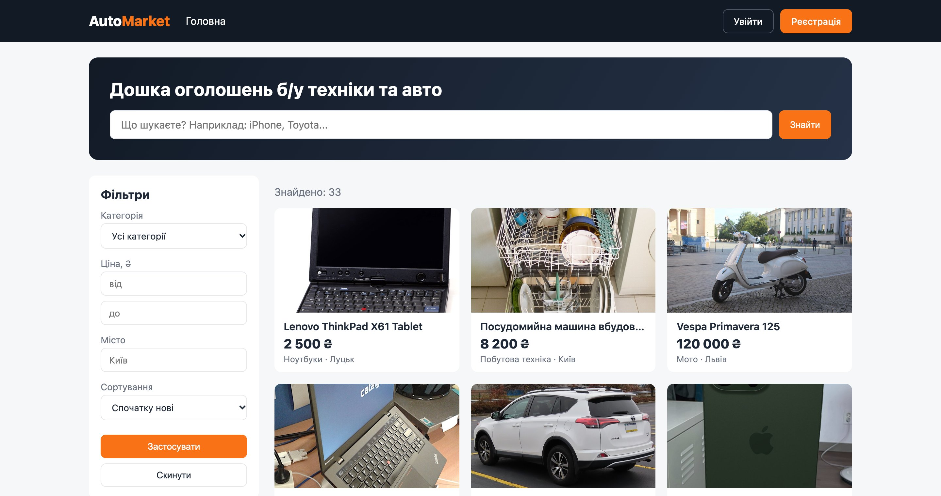
Рисунок 3 – Головна сторінка: пошук, фільтри та каталог
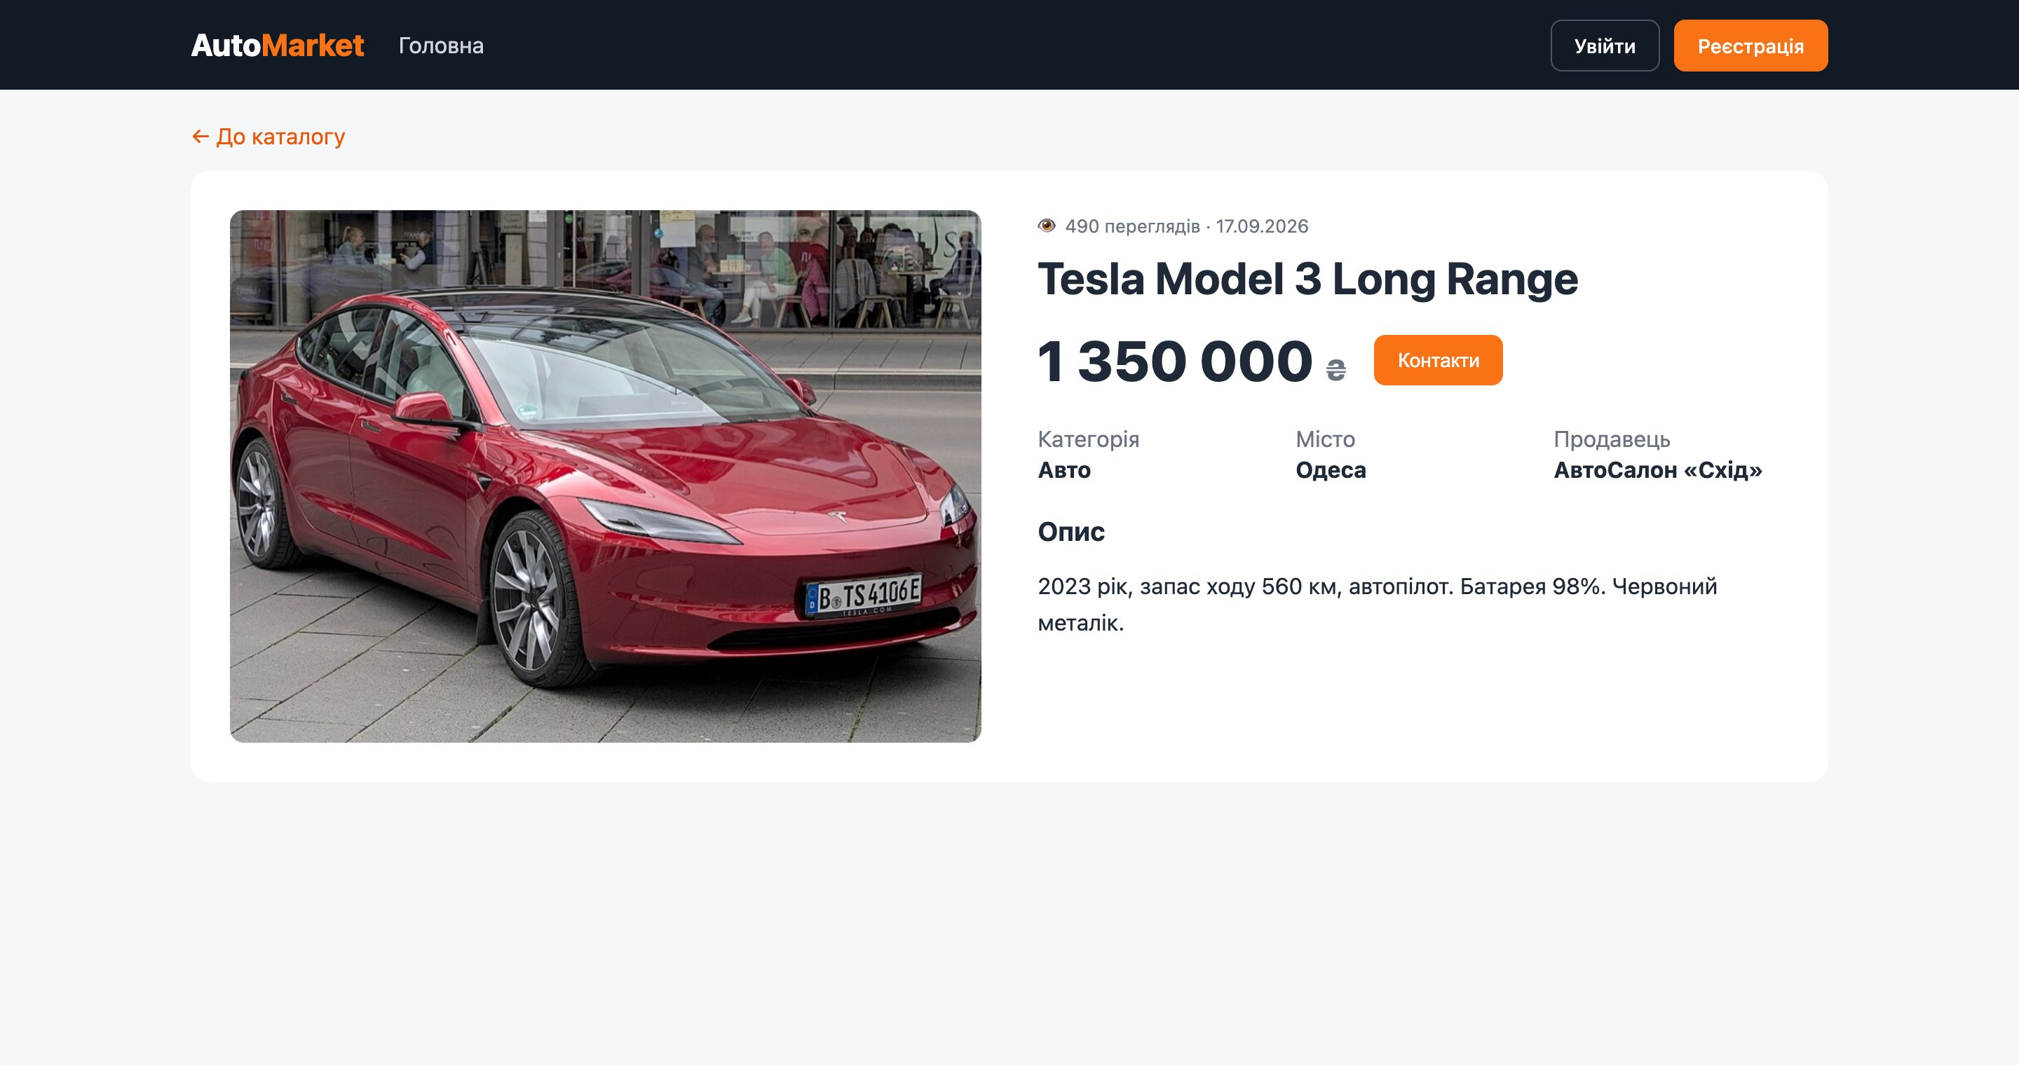
Рисунок 4 – Сторінка оголошення
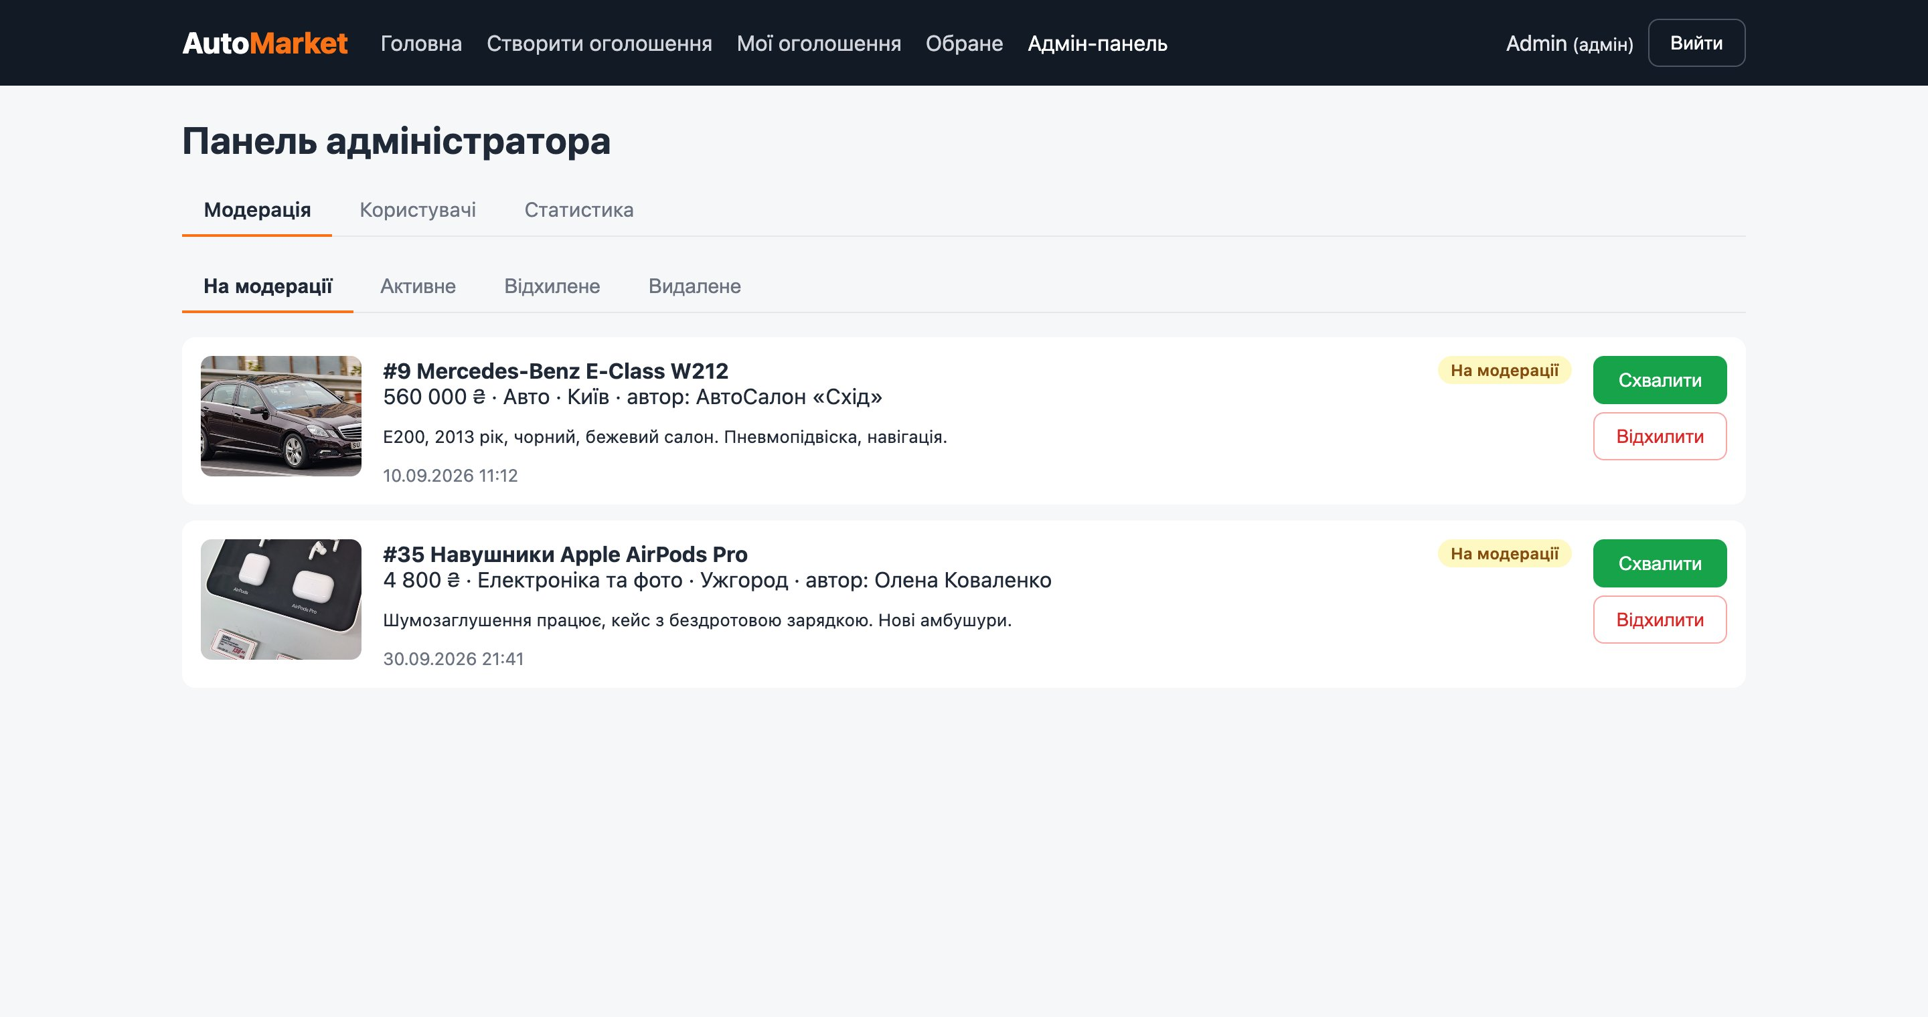
Рисунок 5 – Панель адміністратора: модерація оголошень
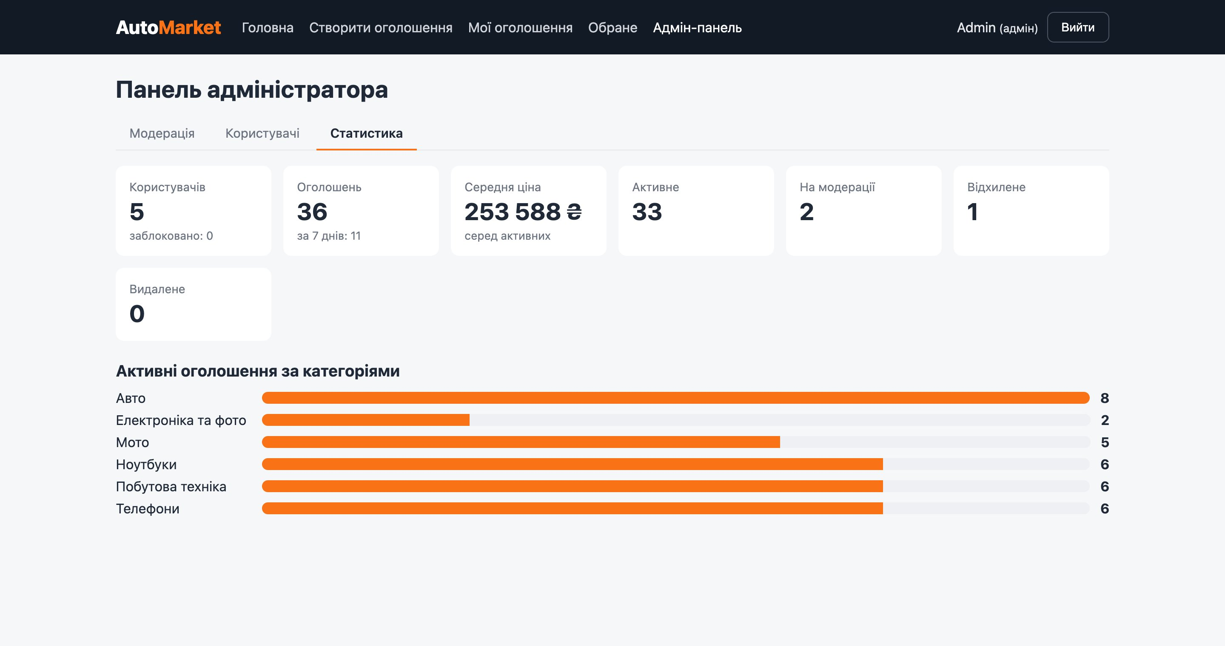
Рисунок 6 – Панель адміністратора: статистика

7. Безпека
- JWT-токени з перевіркою підпису, видавця, отримувача та терміну дії;
- ролі User та Admin, адмінські ендпоінти закриті атрибутом [Authorize(Roles = "Admin")];
- паролі зберігаються лише як хеш BCrypt;
- блокування користувача діє миттєво навіть для вже виданих токенів;
- обмеження частоти запитів до /api/auth (захист від перебору паролів);
- валідація всіх вхідних даних і захист від підстановки шляхів у посиланнях на фото;
- користувач не може змінювати чужі оголошення, адміністратор – видалити або заблокувати себе.

8. Тестування
Для перевірки працездатності створено окремий проєкт AutoMarket.Tests (xUnit + FluentAssertions). Усього 109 тестів, усі проходять.
Таблиця 2 – Тести проєкту
Вид тестів | Кількість | Що перевіряють
Модульні (Unit) | 83 | Сервіси на справжній SQLite у пам'яті: реєстрація, вхід, пошук, фільтри, сортування, пагінація, статуси, права доступу, обране, статистика
Інтеграційні | 26 | Увесь API через HTTP (WebApplicationFactory): коди 401/403, валідація, повний сценарій «створення → модерація → пошук → обране», блокування

Помилки, знайдені тестами та виправлені:
- пошук не знаходив кириличні слова без урахування регістру (обмеження SQLite) – додано нормалізовані поля для пошуку;
- помилка побудови запиту у списку обраного (Include після Select);
- заблокований користувач міг працювати зі старим токеном – додано BlockedUserMiddleware;
- дати поверталися без часового поясу й відображалися на 3 години раніше – дати позначаються як UTC.

9. Запуск проєкту
API: відкрити AutoMarket.sln у JetBrains Rider, вибрати конфігурацію AutoMarket.Api: http і натиснути Run. База даних створюється автоматично, Swagger відкривається за адресою http://localhost:5299/swagger.
Вебінтерфейс: у терміналі виконати cd AutoMarket.Web, потім npm install та npm start. Сайт відкривається за адресою http://localhost:4200.
Тестові облікові записи:
- адміністратор: admin@automarket.local / Admin123!;
- користувач: demo@automarket.local / Demo123!.
Тести: dotnet test у корені рішення або Run Unit Tests у Rider.

10. Висновки
У ході роботи над груповим проєктом розроблено вебсервіс AutoMarket, що повністю реалізує заявлені сценарії: гість переглядає та шукає оголошення, користувач публікує й редагує власні оголошення та бачить їхні статуси, адміністратор модерує оголошення та керує користувачами.
Серверна частина побудована за шаруватою архітектурою на ASP.NET Core з Entity Framework Core (code-first), що спрощує підтримку та тестування. Клієнтська частина на Angular забезпечує зручний інтерфейс для всіх ролей. Працездатність підтверджена 109 автоматичними тестами.
Можливі напрями розвитку:
- перехід на PostgreSQL для промислової експлуатації;
- завантаження фотографій файлами замість посилань;
- чат між продавцем і покупцем;
- багатомовність інтерфейсу (українська / англійська).

